Положение соревнований ИКаР сезона 2016.

Оглавление
Организация сезона соревнований
Регистрация на соревнования
Требования к команде
Требования к роботам
Порядок проведения соревнований
Судейство
Определение победителя
Награждение
Теоретическая часть соревнований.
Требования к инженерной книге
Этап I: Изготовление и транспортировка детали на предприятии
Оценивание прохождения I этапа
Этап II. Транспортировка изделия с предприятия
Конструкции для поля II этапа
Оценивание прохождения II этапа
- Организация сезона соревнований
- Сезон соревнований: ноябрь текущего года – апрель следующего года.
- Сезон начинается с объявления задания сезона и регламента соревнований на официальном сайте соревнований.
- Сезон соревнований заканчивается итоговым мероприятием.
- Проведение сезона соревнований состоит из нескольких этапов:
Этап сезона | Категория участников | Квота на участие
Региональный  16-17 МАРТА 2016 ГОДА | Команды региона, подавшие заявки на участие | Согласуется с окружным оргкомитетом соревнований
Всероссийский | Команды с высоким рейтингом по результатам предыдущего этапа | 40 команд
- Итоговым мероприятием сезона 2015/16 является Всероссийский этап соревнований «Инженерные Кадры России» в рамках VIII Всероссийского молодежного робототехнического фестиваля «РобоФест-2016», который будет проходить 13 - 16 апреля 2016 года, Москва
- Регистрация на соревнования
- Для участия в соревнованиях каждая команда должна зарегистрироваться путем заполнения интерактивной формы http://goo.gl/forms/xS51oDSutQ до 15 февраля 2016 года
- Соревнования проводятся МАУДО ДДТ г. Балтийска (ул.Московская,18)
16 марта – тренировочный день ( 10.00.-15.00.)
17 марта – соревновательный день (10.00 – 17.00)
- Требования к команде
- Максимальное количество участников, представляющих команду на соревнованиях текущего сезона: 6 обучающихся и 1 тренер.
- Минимальное количество участников, представляющих команду на соревнованиях текущего сезона: 2 обучающихся и 1 тренер.
- Команда состоит из участников двух возрастных групп:
Возрастная группа | Состав | Возраст | Категория участников
младшая | 1-3 человека | 7-12 лет | Школьники
старшая | 1-4 человека | 12-18 лет | Школьники, студенты колледжа 1-2 курса
- Допускается уменьшение возраста участников в старшей группе до 7 лет.
- Возраст тренера команды составляет не менее 20 лет.
- Возраст участников команды учитывается на момент проведения соревнований.
- Допускается при подготовке к соревнованиям привлечение дополнительных участников в виде обучающихся и тренеров. Однако дополнительные участники в представлении команды на соревнованиях не участвуют.
- Требования к роботам
- Все модели собираются и программируются участниками заранее в соответствии с требованиями настоящего положения.
- Модели станков (роботы первого этапа) не должны выходить за пределы поля. Максимальный размер каждого отдельного станка: 250×250, высота станков не ограничена (размер считается без возможных соединительных деталей между станками и механизмами транспортировки).
- Габаритные размеры робота второго этапа до начала соревнования ограничены кубом 250х250х250 мм (ширина 250 мм, длина 250 мм, высота 250 мм).
- Во время соревнования робот может менять свои размеры, но исключительно без вмешательства человека.
- Робот может оставить на игровом поле любые свои части, в которых не содержатся его основные компоненты (например, микрокомпьютер, моторы, датчики и т.п.).
- Робот должен быть автономным, т.е. не допускается дистанционное управление роботом.
- Нет ограничений на использование сред и языков программирования для создания программ для робота.
- В соревнованиях разрешено использовать конструкторы: LEGO, Fishertechnic, RoboRobo, Huna.
- Роботы должны быть построены с использованием деталей конструкторов только одной марки
- Количество двигателей, датчиков и контролеров, используемых в производственной линии, не ограничено.
- Командам не разрешается изменять любые оригинальные части (например: микрокомпьютеры, двигатели, датчики, детали, провода и т.д.).
- В конструкции роботов нельзя использовать винты, клеи, веревки или резинки для закрепления деталей между собой.
- Роботы должны быть построены только на базе конструкторов, предусмотренных регламентом. Комплектующие роботов не должны нарушать авторские, исключительные и смежные права третьих лиц (законных правообладателей), в том числе права на торговые знаки, их графические и текстовые обозначения.
- Конструкция робота должна исключать повреждение трассы, возгорание, задымление, ослепление и иное воздействие на людей.
- На микрокомпьютере робота должны быть отключены модули беспроводной передачи данных (Bluetooth, Wi-Fi), загружать программы следует через кабель USB.
- Робот, не соответствующий требованиям, не допускается к участию в соревнованиях.
- Порядок проведения соревнований
- Состязания проходят в два этапа. На каждом этапе работает соответствующая группа команды:
1 этап | Старшая группа | Транспортировка заготовки и изготовление (обработка) детали на предприятии
2 этап | Младшая группа | Транспортировка готового изделия конечному потреителю
- На соревнованиях каждая команда должна с собой иметь:
- Портативный компьютер;
- Роботов домашней сборки для проведения практической части этапов;
- Носитель с программами;
- Все необходимые материалы, такие как: запас необходимых деталей и компонентов наборов, запасные батарейки или аккумуляторы т.д.;
- Каждая команда будет обеспечена розеткой 220 вольт.
- В зоне состязаний (зоне сборки и полей) разрешается находиться только участникам команд (тренерам запрещено), членам оргкомитета и судьям.
- После старта попытки запрещается вмешиваться в работу роботов. Если после старта оператор коснется робота, без разрешения судьи, то попытка будет завершена.
- Участникам команды запрещается покидать зону соревнований без разрешения члена оргкомитета или судьи.
- Во время проведения соревнований запрещены любые устройства и методы коммуникации. Всем, кто находится вне области состязаний, запрещено общаться с участниками. Если все же необходимо передать сообщение, то это можно сделать только при непосредственном участии члена оргкомитета.
- Члены команды и руководитель не должны вмешиваться в действия робота своей команды или робота соперника ни физически, ни на расстоянии.
- При нарушении командой одного из предыдущих 3 пунктов команда будет дисквалифицирована с соревнований
- Для соревнований используются четыре трассы. Трассы располагаются на определенном расстоянии друг от друга.
- На одной паре трасс соревнуются одновременно две команды. На другой паре трасс две другие команды готовятся к предстоящей попытке. Время на установку роботов на трассу – 15 минут.
- В период проведения всероссийских соревнований организаторами предоставляется дополнительное поле в зоне ожидания команд для настройки роботов.
- Участники могут настраивать робота только в период времени отладки, после окончания этого периода нельзя модифицировать или менять робота (например: поменять батарейки) и заменять программу. Также команды не могут просить дополнительного времени.
- Допускается помощь младшей группы при подготовке роботов к 1 этапу, а также использование аналогичных механизмов младшей группы на первом этапе.
- Не допускается помощь старшей группы на втором этапе состязаний.
- Время, отводимое на каждый этап – 2 минуты (120 секунд). При неблагоприятном исходе записывается максимальное время и количество заработанных баллов.
- В день соревнований перед началом периода времени отладки оргкомитетом будут объявлены окончательные условия состязаний:
- цвет заготовки, используемой для работы на трассе (красный, желтый, зеленый или синий);
- номер склада, для доставки изделия;
- маршрут движения робота на 2 этапе.
Данные условия определяются случайным образом и действительны на протяжении всего периода проведения соревнований.
- Каждой команде будет дано две попытки для представления работы роботов на трассе. Между 1 и 2 раундом будет дано время (не менее 30 минут – на усмотрение оргкомитета) для повторной отладки роботов.
- На данном соревновании отдельная инспекционная область для проверки роботов на соответствие требованиям регламента соревнований не предусмотрена. Все модификации роботов производятся в зоне отладки. Все проверки на соответствие регламенту соревнований производятся на трассе по окончании времени на установку роботов на трассе или в случае готовности команды.
- Если при проверке робот не будет соответствовать требованиям, команде будет дано 3 минуты на исправление, иначе команда пропускает данную попытку с максимальным количеством времени (с добавлением всех штрафов).
- Если во время попытки на поле определенного этапа будет обнаружено, что робот не соответствует регламенту соревнований, то робот завершает работу на данном этапе с максимальным значением времени данного этапа.
- При подаче заявки для участия в соревнованиях необходимо предоставить электронный вариант Инженерной книги не позднее, чем за 3 дня до соревнований. Оригинал предоставляется в день соревнований при регистрации команды.
- Судейство
- Организаторы оставляют за собой право вносить в правила соревнований любые изменения, уведомляя об этом участников. В том числе изменения могут быть внесены главным судьей соревнований в день соревнования. Изменения доводятся до всех участников, ставя их в одинаковые условия.
- Контроль и подведение итогов осуществляется судейской коллегией в соответствии с приведенными правилами.
- Если появляются возражения относительно судейства, команда имеет право в установленном порядке обжаловать решение судей в оргкомитете до начала следующей попытки.
- Переигровка может быть проведена по решению судей в случае, когда робот не смог закончить этап из-за постороннего вмешательства, когда неисправность возникла по причине плохого состояния игрового поля, либо из-за ошибки, допущенной судейской коллегией.
- Определение победителя
- Определение победителя производится в четырёх номинациях:
- Изготовление и транспортировка детали на предприятии;
- Транспортировка детали с предприятия;
- Инженерная книга;
- Абсолютный победитель соревнований «ИКаР».
- В номинациях «Изготовление и транспортировка детали на предприятии» и «Транспортировка детали с предприятия» победившими считаются команды, занимающие верхние строчки рейтинга.
- Ранжирование команд по результатам спортивного этапа состязаний определяется следующим образом:
- у каждой команды берется лучший результат попытки (максимальное количество очков);
- у команд имеющих одинаковое число очков, приоритет имеет вторая попытка каждой команды;
- если и в этом случае у команд будет одинаковое количество очков, то будет учитываться время, потребовавшееся команде для завершения лучшей попытки.
- В номинации «Инженерная книга» победители определяются на основании критериев по наибольшему количеству набранных баллов.
- В номинации «Абсолютный победитель соревнований «ИКаР»» победитель определяется на основании результатов в остальных номинациях по наибольшему количеству набранных баллов
- Награждение
- Победители соревнований награждаются дипломами на церемонии закрытия.
- Теоретическая часть соревнований.
- Теоретическая часть соревнований проводится до практической.
- Теоретическая часть состоит из: презентации проекта и инженерной книги.
- Требование к презентации проекта:
- Представление округа;
- Представление команды;
- Обоснование выбора производственной линии согласно представленному округу.
- При проведении всероссийских состязаний на презентации проекта могут присутствовать представители команд – соперников.
- Порядок проведения представления проекта:
- Время на выступление максимум 5 минут;
- Сопутствующее оформление (презентация, буклеты, листовки, плакаты и т.д.).
- Обязательное представление реального производства.
- После представления проекта, команда должна пройти на защиту инженерной книги (имея с собой оригинал инженерной книги).
- Защита инженерной книги проходит в форме в форме презентации в присутствии судей и соперников
- Требования к инженерной книге
- Инженерная книга является обязательным условием участия в соревнованиях.
- Инженерная книга должна быть направлена в оргкомитет (электронный вариант) не позднее, чем за 3 дня до соревнований. Оргкомитет рассматривает инженерную книгу на соответствие требуемым критериям.
- Основные требования и начисляемые баллы по инженерной книге:
№ | Критерий | Описание | Макс. кол-во баллов
Идея и общее описание проекта
 | Исследование | Было сделано комплексное исследование, и решения построены на основе этого исследования. Наличие истории вопроса и существующие способы решения проблемы, списка используемых источников | 10
 | Креативность решения и качество исполнения | Насколько проявлена оригинальность и творческий подход? Как хорошо проект помогает решить проблему? Приносит ли проект пользу обществу в больших или малых масштабах? | 10
 | Описание процесса подготовки проекта | Наличие цели, задач, плана работы, распределения обязанностей, поэтапного описания работы (дата, форма деятельности, возникшие трудности и пути их преодоления) | 5
 | Общая блок-схема работы проекта | Описание структуры, состава, назначения и свойств каждого модуля проекта. Его особенности и преимущества | 10
 | Иллюстративность | Все описания сопровождаются уместными, понятными иллюстрациями, схемами, таблицами, фотографиями и т.п. для более эффективного представления информации | 10
Технологическая часть проекта
- 6 | Конструкция | По отдельности каждого из основных механизмов сопровождается схемами, фотографиями, детали каких конструкторов использовались | 20
 | Эффективность механики | Дается аргументированное описание эффективного использования деталей. Робот использует рациональный способ достижения своих целей и не выглядит излишне громоздким. | 5
 | Эстетика | Робот обладает привлекательным, эстетическим внешним видом. | 5
- 7 | Программирование | Описание программ работы каждого модуля и проекта в целом | 10
Привлечение экспертов
 | Взаимодействие с предприятиями | Информация о предприятиях, с которыми было осуществлено взаимодействие (название, контактное лицо, контактные данные) – 1 балл  Описание мероприятий при взаимодействии с предприятиями (когда, где, с кем, зачем, что в итоге) – 3 балла  Соглашение о совместной работе, спонсорский договор, реклама предприятия, наличие реальных заданий и степень их проработки, финансовые договоры на разработки – 6 баллов | 10
Командная работа
 | Представление команды | Список участников команды, с указанием тренера и ассистентов. Наличие ФИО, места работы и учебы, контактные данные, фотографии, краткая информация о каждом участнике | 5
- Этап I: Изготовление и транспортировка детали на предприятии
Внешний вид поля
- Поле 1-го этапа имеет размер 1200х2400 мм. Чёрным цветом обозначена зона старта. Цветом выделены зоны складирования заготовок. Цифрами 1, 2, 3, 4 – зоны складирования готовой продукции.
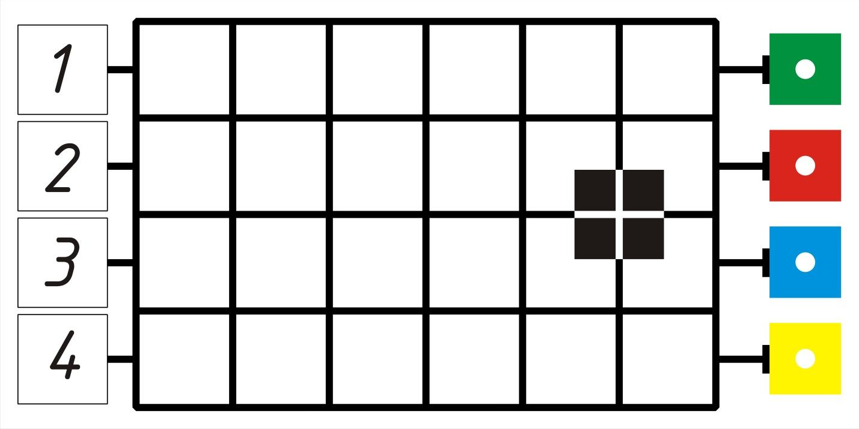
Правила состязаний:
- Модели станков не должны выходить за пределы поля этапа. Максимальный размер каждого отдельного станка: 250х250, высота станков не ограничена. Иных ограничений на расположение станков нет.
- Перед стартом станки размещаются в клетках поля (размер клетки 250х250 мм), и не могут располагаться на пересечении чёрных линий.
- Перед стартом средство транспортировки должно находиться всеми своими частями в пределах зоны старта (чёрный квадрат). Высота средства транспортировки не ограничена. До начала попытки (сигнала судьи) никакая часть робота не должна выступать за пределы зоны старта
- Стартовав, робот (средство транспортировки) покидает зону старта. Прибывая в зону «Склад заготовок» робот должен взять заготовку указанного цвета (объявляется в день соревнований) и доставляет заготовку на производственную линию.
- Заготовка имеет цилиндрическую форму (тело вращения) 52×52×135 мм (банка из-под Coca Cola mini, Adrenalin Rush, Red Bull ёмкостью 0,25 л, обклеенная бумагой)
- Участникам необходимо собрать и запрограммировать модель производственной линии, в которую обязательно должны входить следующие модели:
- Модель станка (механизма) №1, движущаяся часть которого делает циклические поступательные движения;
- Модель станка (механизма) №2, движущаяся часть которого делает одновременно поступательные и вращательные движения;
- Модель станка (механизма) №3, который производит вращение заготовки вокруг своей оси;
- Модель четвертого станка (механизма) не оговаривается и выбирается командой с учетом моделируемого производственного процесса.
- Очередность расположения станков не оговаривается и выбирается командой с учетом моделируемого производственного процесса.
- Передача заготовки к станкам и между ними должна осуществляться автоматически, с использованием любых средств транспортировки; обязательно использование хотя бы один раз как средства транспортировки:
- манипулятора;
- транспортерной ленты;
- конвейера;
- автопогрузчика.
- Требования к модели 1 механизма:
После помещения заготовки в рабочую зону станка рабочая часть должна совершить не менее 3 поступательных движений, имитирующих рабочий цикл. Расстояние между крайними положениями рабочей части станка должно быть не менее 10 мм.
- Требования к модели 2 механизма:
После помещения заготовки в рабочую зону станка его рабочая часть должна совершить поступательное движение, а затем вращательное движение непрерывно не менее 3 секунд, затем обратное поступательное движение, имитируя тем самым возврат рабочей части в исходное положение.
- Требования к модели 3 механизма:
После помещения заготовки в рабочую зону станка его рабочая часть должна поворачивать заготовку в течение 6 секунд и совершить не менее одного оборота заготовки вокруг своей оси (360°).
- Запрещено использовать готовые модели из конструкторских наборов.
- Станки являются автономными конструкциями. Для жесткости конструкции разрешается соединять станки между собой
- Передача заготовки должна быть полностью автономной, запрещено использование средств беспроводной связи (WiFi, Bluetooth, пульты управления).
- Передача заготовки на всём протяжении этапа должна быть бережной и аккуратной
- Далее готовая деталь с производственной линии должна быть доставлена в зону складирования, обозначенную номером (номер склада объявляется в день соревнований). Деталь должна полностью находиться в обозначенной зоне складирования.

- Оценивание прохождения I этапа
Оценивание прохождения этапа. Ситуация | Количество баллов |  | Примечание
Со склада взята заготовка другого цвета | Минус 20
Модель механизма 1 станка | 30
Модель 1 станка совершила меньше условленного количества движений | Минус 5 |  | За каждый несовершенное движение
Модель 1 станка совершила больше условленного количества движений | Минус 10 |  | Вне зависимости от количества лишних движений
Модель механизма 2 станка | 30
Модель 2 станка не совершает поступательное движение | Минус 5
Рабочая часть 2 станка не коснулась заготовки | Минус 10
Рабочая часть 2 станка не вращается условленное количество времени | Минус 5
Модель механизма 3 станка | 30
В модели 3 станка заготовка вращается менее 1 оборота | Минус 5
В модели 3 станка заготовка не вращается условленное количество времени | Минус 5
Модель механизма 4 станка | 20
В модели 4 станка заготовка находится менее 2х секунд | Минус 10
Модель механизма 4 станка повторяет 1, 2 или 3 станок | Минус 30
Модель механизма 4 станка совершает поступательное движение | 5 |  | Не зависимо от количества поступательных движений, дополнительно к вращательным
Модель механизма 4 станка совершает вращательное движение | 5 |  | Не зависимо от количества вращательных движений, дополнительно к поступательным
Готовая деталь не размещена на «складе» в зоне соответствующего номера ИЛИ размещена в зоне соответствующего номера, но не касается ее поверхности | Минус 20
Модель механизма транспортировки (манипулятор) | 30
Модель механизма транспортировки (конвейер, транспортёр) | 15
Модель механизма транспортировки (автопогрузчик) | 15
Заготовка коснулась поверхности поля этапа | Минус 120
Участник сказал «СТОП» |  |  | Попытка завершается, в протоколе фиксируется время прохождения 120 секунд
ИТОГО (максимум без штрафных баллов) |  | 150
- Манипулятор - статичная (не перемещается по полю) конструкция на которой имеется механизм захвата заготовки, которая способна перемещать заготовку в нескольких координатных плоскостях.
- Транспортер - транспортное средство на колёсном или гусеничном ходу для транспортировки заготовки между станками, способное передвигаться только в одном направлении.
- Погрузчик - самоходная машина для поднятия, транспортировки и укладки заготовки.
- Конвейер - система непрерывной организации производства, при которой оно разделено на простейшие короткие операции, а перемещение деталей осуществляется автоматически. Важной характеристикой работы конвейера является её непрерывность
- Этап II. Транспортировка изделия с предприятия
примерный вид поля 2го этапа
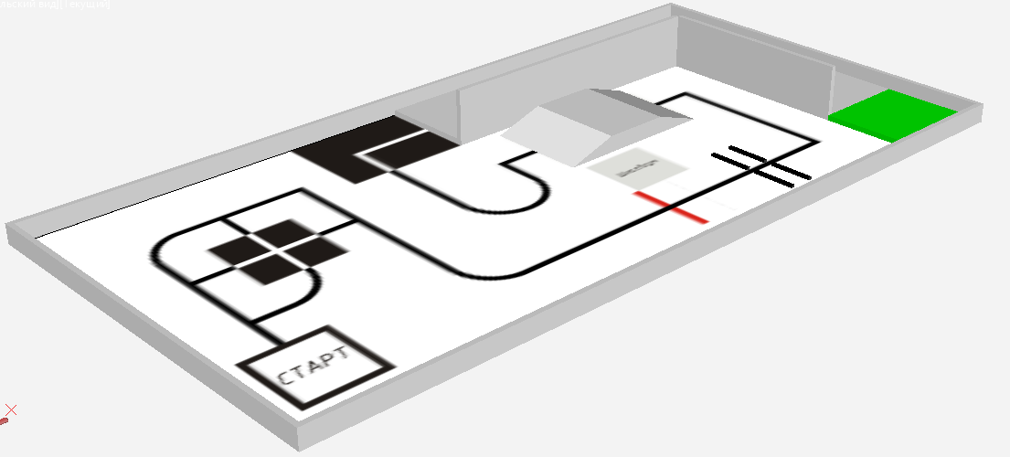
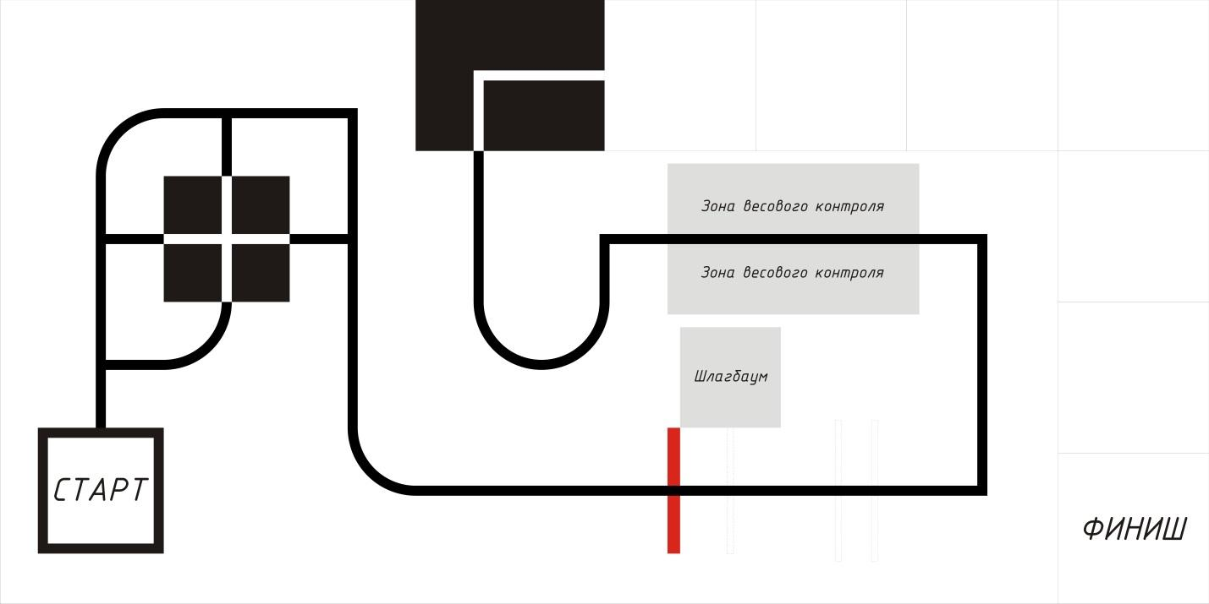
- Поле второго этапа имеет размер 1200х2400 мм.
- На втором этапе младшей возрастной группе необходимо создать робота, способного проехать до потребителя по заданной траектории, при этом преодолевая препятствия:
- Шлагбаум
- Железнодорожные рельсы
- Перекресток
- Весовой контроль
- Лабиринт
- Максимальный размер робота: 250×250×250 мм.
- Продолжительность одной попытки на данном этапе составляет 2 минуты (120 секунд).
- Если во время попытки робот съезжает с траектории, т.е. оказывается всеми частями, соприкасающимися с поверхностью поля, по одну сторону от траектории, то прохождение этапа не засчитывается.
- Робот начинает движение из зоны старта (Базового лагеря). До начала попытки (сигнала судьи) никакая часть робота не должна выступать за пределы зоны старта.
- Стартовав, робот покидает базовый лагерь. Двигаясь по траектории (маршрут задаётся жеребьёвкой в день соревнования) робот прибывает к шлагбауму (железнодорожному переезду), перед которым необходимо остановиться.
- Робот должен преодолеть шлагбаум. Затем робот должен пересечь рельсы (Рельсы – балки LEGO с шипами 1х16, расположены поперек траектории, на боку, кнопками, направленными по ходу движения (по направлению от зоны старта). Балки прикреплены к поверхности поля)
- Робот преодолел шлагбаум, если активировал шлагбаум воздействием на датчик расстояния, встроенный в шлагбаум (это должно привести к переводу перекладины шлагбаума в вертикальное положение), проехал под перекладиной шлагбаума (шлагбаум опустится через 5 секунд начиная с того момента, как перекладина приняла вертикальное положение).
- Далее робот продолжает движение по траектории до «весового контроля» (горка).
- Перед съездом с горки робот должен остановиться на 5 секунд.
- Съехав с горки, робот продолжает двигаться по траектории до лабиринта, проехав который он оказывается на финише
- При прохождении лабиринта не допускается соприкосновения с его стенками (выравнивание должно быть организовано с помощью датчиков). Выравнивание механическим путём недопустимо
- Конструкции для поля II этапа
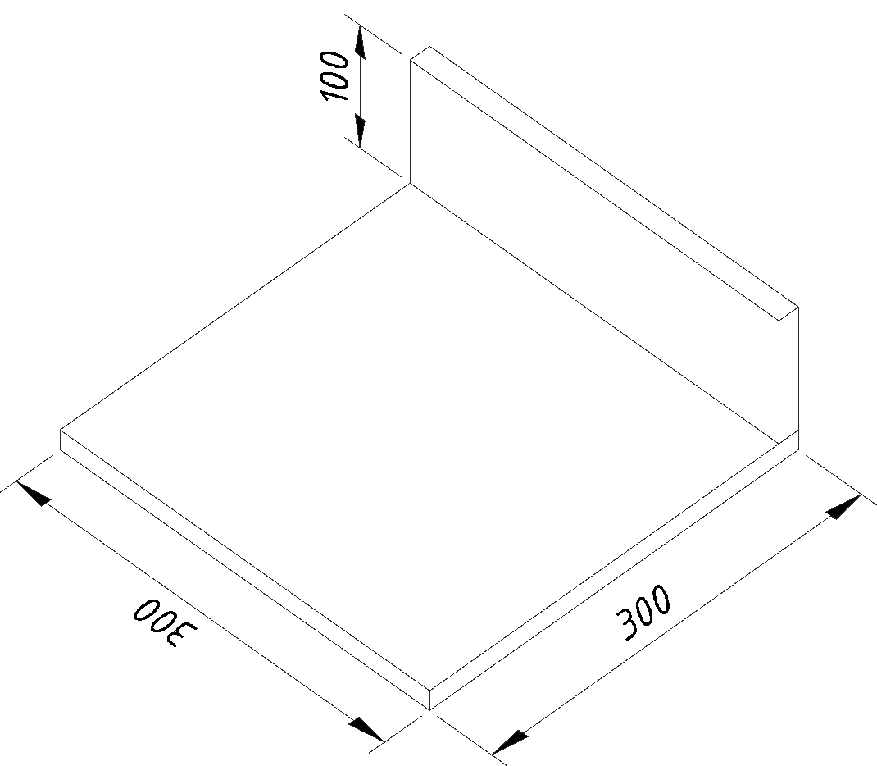 | 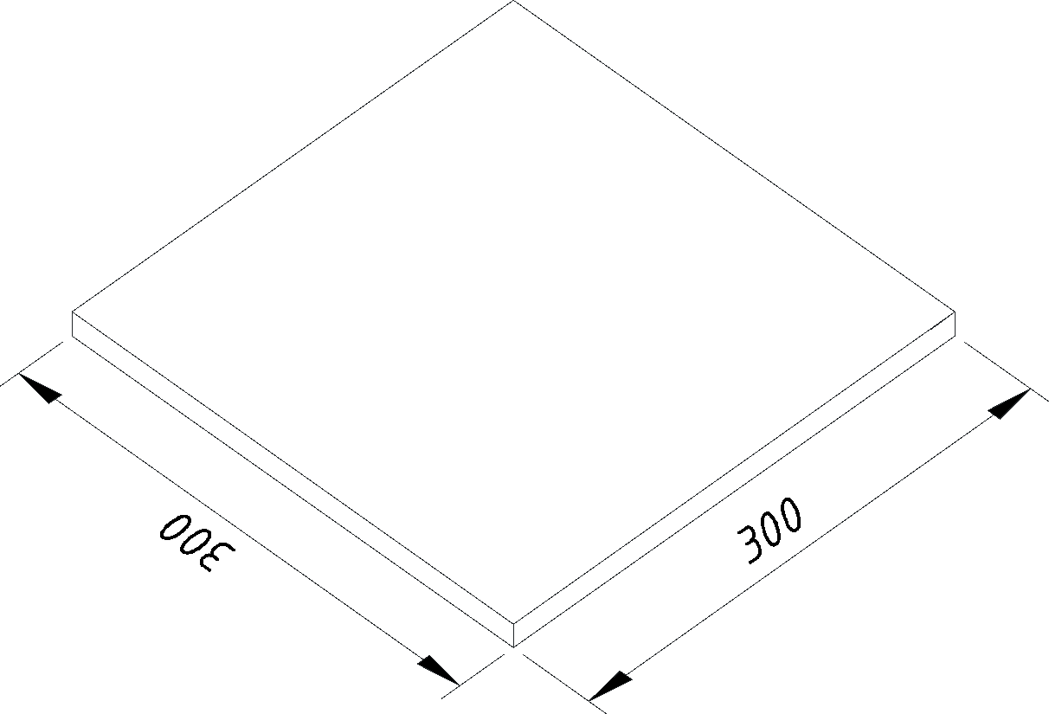
Секция со стенкой | Секция без стенки
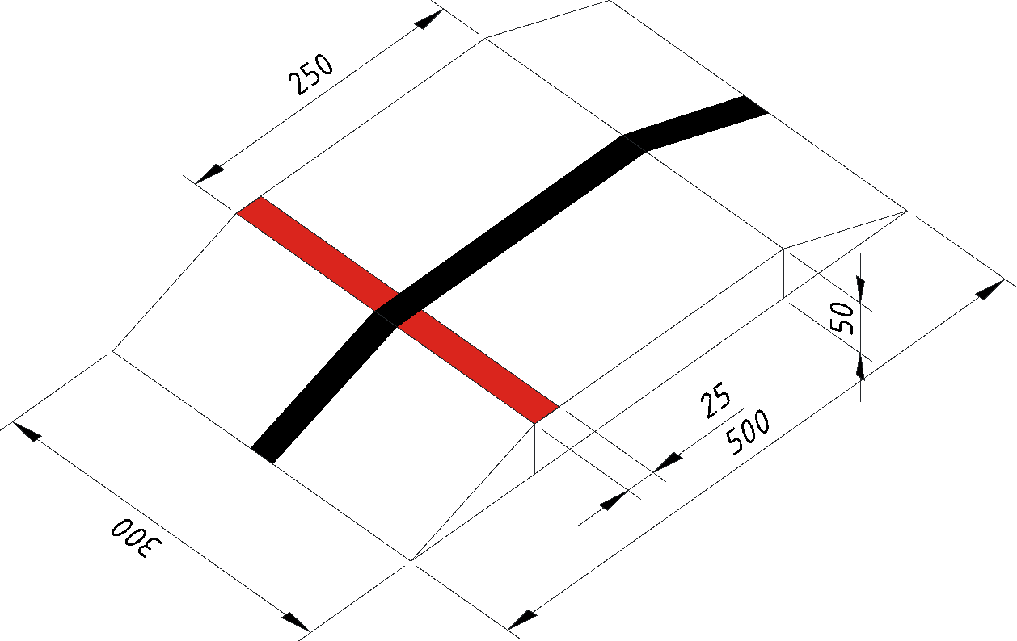
Весовой контроль
- Спецификация
№ | Название | Размер, мм | Материал | Цвет | Кол-во, шт
1 | Секция со стенкой | 300×300×16 Высота стенки: 100 | ЛДСП | Белый | 5
2 | Секция без стенки | 300×300×16 | ЛДСП | Белый | 2
3 | Весовой контроль | 500×300×50 | ЛДСП | Белый | 1
4 | Technic brick 3703 | 1X16, Ø4,9 (3703) | Пластик | серый | 4
- Оценивание прохождения II этапа
Оценивание прохождения этапа Ситуация | Кол-во баллов | Примечание
Фальстарт | Минус 5 | Зарабатывает команда, стартовавшая раньше сигнала судьи. Назначается рестарт попытки для обеих команд
Прохождение траектории
Прохождение прямого угла | 5
Прохождение перекрестка | 5
Прохождение инверсного перекрестка | 10
Робот проехал по другой траектории | Минус 10
Робот преодолел шлагбаум | 10
Робот коснулся шлагбаума | Минус 10
Робот преодолел рельсы | 10
Робот преодолел весовой контроль | 10
Робот не остановился перед спуском на весовом контроле | Минус 20
Робот преодолел лабиринт | 5 | за каждую секцию (включая секцию финиш)
Робот задевает стенку лабиринта | Минус 10 | за каждую секцию
Робот съехал с траектории | Минус 120
Участник сказал «СТОП» |  | Попытка завершается, в протоколе фиксируется время прохождения 120 секунд

Контактная информация:
МАУДО ДДТ г.Балтийска
Балтийск, ул. Московская, 18
Сайт www.ddt-baltysk.ru
Телефон 8 40145 3-04-57
e-mail : tvmarsddt@mail.ru
Координатор Соревнований Петрушенко Ольга Владимировна 8-911-488-16-86

Дополнительные сведения об условиях проведения Соревнований
- Заявка на участие в Соревнованиях является согласием на обработку персональных данных, а также согласием со всеми пунктами положения.
- По правилам пожарной безопасности запрещается выставлять пожароопасные предметы, в том числе пиротехнику, свечи, факелы, бенгальские огни, декорации, не соответствующие нормам пожарной безопасности.
- Во время Соревнований проводится видео и фотосъемка. Эти материалы могут быть использованы в средствах массовой информации и в глобальной сети Интернет.

